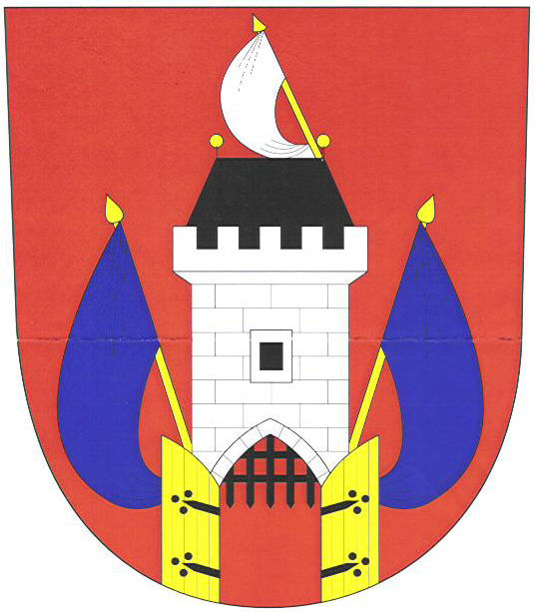
Město Janovice nad Úhlavou

OBECNĚ ZÁVAZNÁ VYHLÁŠKA
č. 01/2022,
kterou se zrušují obecně závazné vyhlášky č. 02/1998, 01/2000, 03/2011, 02/2016 a 03/2016.

Zastupitelstvo města Janovice nad Úhlavou se na svém zasedání dne 28.2.2022 usnesením č. 07/2022 usneslo vydat na základě § 84 odst. 2 písm. h) zákona č. 128/2000 Sb., o obcích (obecní zřízení) ve znění pozdějších předpisů

tuto obecně závaznou vyhlášku:

Článek 1

Zrušují se:
- Obecně závazná vyhláška č. 02/1998 o čistotě, veřejném pořádku a životním prostředí;
- Obecně závazná vyhláška č. 01/2000 o závazných částech územního plánu obce Janovice nad Úhlavou;
- Obecně závazná vyhláška č. 03/2011 o místním poplatku ze vstupného;
- Obecně závazná vyhláška č. 04/2012 o stanovení veřejně přístupných míst, na kterých je provozování sázkových her, loterií a jiných podobných her zakázáno;
- Obecně závazná vyhláška č. 02/2016 k zabezpečení místních záležitostí veřejného pořádku;
- Obecně závazná vyhláška č. 03/2016, kterou se vydává požární řád obce.

Článek 2

Tato vyhláška nabývá účinnosti patnáctým dnem po dni vyhlášení.

.............................................................. ...............................................
MVDr. Ladislav Vyskočil, místostarosta Mgr. Michal Linhart, starosta

Zveřejněno na úřední desce: 1.3.2022
Sejmuto z úřední desky: 16.3.2022

